Hermano León, ¿puede la Iglesia ponerse en la fila del hambre en Gaza?
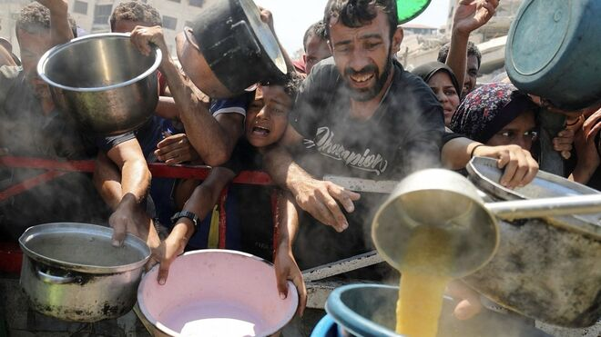
Hambruna masiva en Gaza Captura de RTVE

- Enviar por email
- Imprimir

"Cada hora que pasa en Gaza mueren niños, niñas y adultos, más por inanición que por armas. Miles de camiones esperan, cargados con alimentos y agua potable. Solo piden entrar y dejar la carga que representa la vida para cientos de miles de seres humanos desnutridos e inocentes. Pero no se les permite pasar"

"No solo impiden la entrada de alimentos. También convierten en trampa la poca comida que queda, y por la que la gente se juega la vida de sus hijos. Esa trampa ha sido diseñada para aniquilarlos más rápido y en mayor número"

"¿Qué haría Jesús hoy, querido papa León? Jesús palestino y judío se colocaría en la fila del hambre. No lo dudo. ¿Dónde deberíamos colocarnos nosotros, como sus hermanos y hermanas?"

"Nosotros no podemos ir físicamente a Gaza, pero ustedes, pastores revestidos de rojo, pueden hacerlo en nombre de toda la Iglesia. Ese gesto sería Evangelio vivo"
13.08.2025 | Magda Bennásar Oliver, sfcc
(Espiritualidad Integradora Cristiana *).- Querido papa León: Hoy me atrevo a escribirle de nuevo, movida por el dolor insoportable que Gaza nos está gritando. Una amiga muy comprometida con el Evangelio me pidió que le dirigiera una carta. La vivencia de esta tragedia nos desborda y clama al cielo, así que me pareció una indicación del Espíritu.
La primera carta se la escribí con motivo de su elección. En esa ocasión le hablé con el corazón en la mano sobre la urgencia de devolverle a la mujer el lugar que le corresponde en la historia de nuestra Iglesia, usurpado desde los orígenes del cristianismo. Hoy, con el mismo amor por esta Iglesia, le escribo para suplicarle un gesto valiente, radical y profundamente evangélico.
Cada hora que pasa en Gaza mueren niños, niñas y adultos, más por inanición que por armas. Miles de camiones esperan, cargados con alimentos y agua potable. Solo piden entrar y dejar la carga que representa la vida para cientos de miles de seres humanos desnutridos e inocentes. Pero no se les permite pasar.
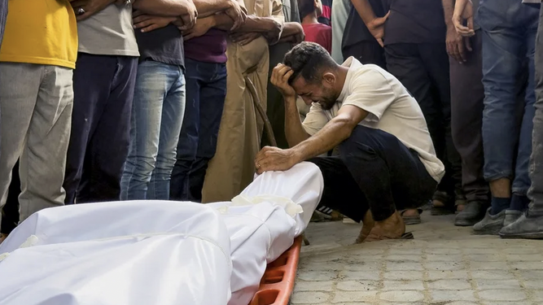
Un hombre llora ante el cuerpo sin vida de un familiar en un hospital de Gaza EFE
Como decía un médico: ya no se trata solo del hambre. Se trata de las secuelas en la salud física y mental de toda una generación. Son cuerpos y mentes que, aunque logren sobrevivir, no podrán recuperarse de los daños sufridos.
Y ahora, por si no fuera suficiente, matan a nuestros hermanos y hermanas en la fila de la comida. ¿Se puede ser más maquiavélico?
No solo impiden la entrada de alimentos. También convierten en trampa la poca comida que queda, y por la que la gente se juega la vida de sus hijos. Esa trampa ha sido diseñada para aniquilarlos más rápido y en mayor número.
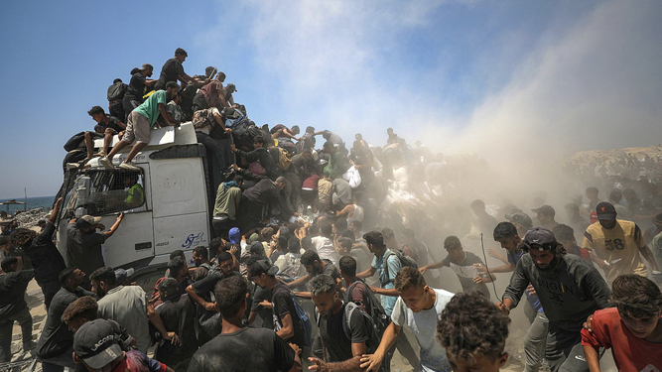
Ayuda humanitaria a los palestinos de la Franja de Gaza
Esa misma hambre la sufren los pocos médicos que quedan o que acuden en su auxilio. También la padecen los periodistas, los cuales de una manera más profética y fielmente que las Iglesias, nos cuentan lo que ocurre. Lo hacen arriesgando sus vidas y su salud, porque no pueden callar.
¿Qué haría Jesús hoy, querido papa León? Jesús palestino y judío se colocaría en la fila del hambre. No lo dudo. ¿Dónde deberíamos colocarnos nosotros, como sus hermanos y hermanas?
Usted lo sabe, pues Jesús nos lo recuerda en la parábola del buen samaritano (Lucas 10, 25-37). Es precisamente el samaritano quien se detiene, atiende al herido a la orilla del camino, lo carga en sus brazos y lo conduce a un lugar seguro, cubriendo los gastos con su propio dinero.
Nuestros hermanos en Gaza son el cuerpo de Cristo, santidad. Son el cuerpo roto del hombre tirado a la orilla de nuestro camino, a quien los sacerdotes y clérigos no deberían evitar una vez más. No cuando lo urgente es estar ahí, junto al sufrimiento real. No cuando está en juego la vida de cientos de miles de hermanos, ¡de todo un pueblo!
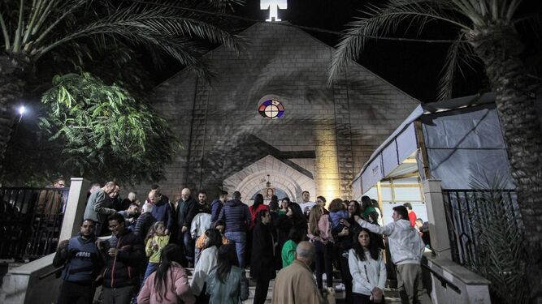
Iglesia de Gaza
Por eso me atrevo a pedirle que usted, hermano León, junto al resto de purpurados, vestidos de rojo, se pongan en la fila del hambre en Gaza.
Que protejan, con el peso de su presencia visible y el valor de sus vidas a quienes no cuentan. A ese pueblo que quieren borrar del mapa, como años atrás se intentó hacer con otros.
¿Podrían ustedes, clérigos vestidos con el color rojo del martirio, hacerse visibles allí, en nombre de todos los que no podemos hacerlo?
No permita que se conviertan en víctimas de egos que dividirán la historia en un antes y un después.
¿Podrían ustedes, clérigos vestidos con el color rojo del martirio, hacerse visibles allí, en nombre de todos los que no podemos hacerlo?
Hermano León, un gesto profético fuerte —como que la Iglesia se hiciera visible y vulnerable en Gaza— podría hacer que muchas personas volvieran a asomarse a la comunidad cristiana. Impactaría profundamente las conciencias y devolvería credibilidad en quienes están llamados a dar la vida por amor al prójimo.
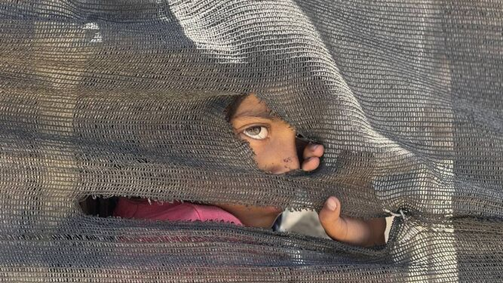
¿Quién dará pan a los ángeles caídos?
A mí y a millones nos devolvería la ilusión por la Iglesia de Jesús.
Ya no bastan los sermones, ni las declaraciones ni las manifestaciones para detener la barbarie. Se necesitan hechos radicales.
Recuerdo cómo la huelga de hambre de Gandhi facilitó la independencia de la India. Fue un gesto de desobediencia civil no violenta, pero profundamente transformador.
Estoy rodeada, hermano León, de personas que ayunan, se manifiestan, escriben y rezan. Lo hacemos con la esperanza de detener este holocausto.
Sin ir más lejos, esta misma tarde, en toda la isla de Mallorca, España, en cada ciudad, pueblo, puerto y aldea, de 8 a 10 de la noche, la gente se manifestará en masa. Será una muestra de nuestro dolor y del deseo de un alto al fuego inmediato.
Ayer oraba con un vídeo realizado en Reino Unido. En él, una población entera se turna para leer, sin interrupción ni de la noche, los nombres de los miles de niños asesinados en Gaza. Nombre tras nombre, con lágrimas y un nudo en la garganta, las personas siguen leyendo, haciendo duelo por esa pequeña generación aniquilada.
Los niños del futuro de Gaza ya no están. Han sido borrados de la existencia. Sus madres, si sobreviven, siguen al pie de la cruz, levantada por el odio, viendo cómo el hambre, la sed, y el abandono siguen crucificando a nuestros hermanos y hermanas
Los niños del futuro de Gaza ya no están. Han sido borrados de la existencia. Sus madres, si sobreviven, siguen al pie de la cruz, levantada por el odio, viendo cómo el hambre, la sed, y el abandono siguen crucificando a nuestros hermanos y hermanas.
Me desgarra oír su rezo a Alá. Lo que podría ser una alabanza lleva demasiado tiempo siendo un lamento. Es el sonido de un dolor ahogado por la falta de fuerza, por la desnutrición prolongada y por la impotencia más absoluta.
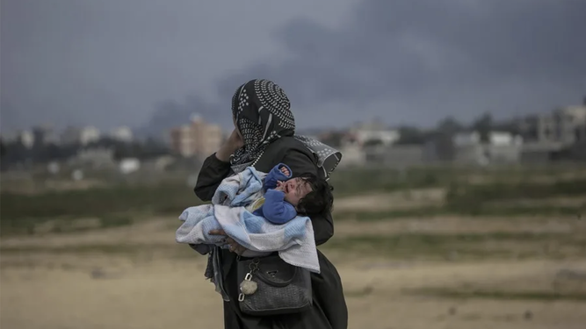
Una madre palestina con su bebé, en Gaza EFE
Esa tierra que quieren aniquilar y expropiar para convertir en un enorme resort junto al mar de Jesús y de María de Magdala es un lugar sagrado. Es el lugar donde tantos, en los inicios, escucharon su invitación a seguirle.
¿De verdad no podemos hacer más por Gaza, hermano León?
Nosotros no podemos ir físicamente a Gaza, pero ustedes, pastores revestidos de rojo, pueden hacerlo en nombre de toda la Iglesia. Ese gesto sería Evangelio vivo.
Hoy, nuestros hermanos y hermanas dependen de nuestros gestos radicales para sobrevivir y sentirse acompañados.
Gracias de nuevo por aceptar su ministerio. Es, en verdad, un momento decisivo que exige todo el amor y la fuerza del Evangelio.
* Publicado originalmente en https://www.globalsistersreport.org/es/columnas/espiritualidad/hermano-le-n-puede-la-iglesia-ponerse-en-la-fila-del-hambre-en-gaza

